|  |  |  |  |  |
| --- | --- | --- | --- | --- |
|  | | | | Dok.id.: H-.3.3.4 |
| **TH-P04 Prosedyre for gjennomføring av moduler** | | | | Prosedyre |
| Utgave:  0.01 | Skrevet av:  Anne Lise Kjelstad | Gjelder fra:  23.06.2025 | Godkjent av:  Ikke styrt | Sidenr:  1 av 3 |

**1. Formål**

Prosedyren skal sikre at timetallet i IWT-utdanningen er tilstrekkelig og i henhold til stipulert timeantall i IIW-Guidelines.

**2. Omfang**

Prosedyren omfatter gjennomføring av Modul 1-4 i IWT-utdanningen ved Chr Thams.

*Prosedyren forlenges kortvarig i påvente av pågående revisjon av rollebeskrivelser for fag- og studiestedskoordinatorer.*

*Beskrivelsen skal sees i sammenheng med rollebeskrivelse for undervisningspersonell, og forlenges i påvente av gjennomgang av eksisterende rollebeskrivelser. Disse forventes behandlet og godkjent i løpet av tidlig høst 2025.*

**3. Ansvar og myndighet**

Fagansvarlig ATB er hovedansvarlig for at denne beskrivelsen blir oppdatert når endringer skjer.

**4. Beskrivelse**

Omfanget pr. modul

En progresjonsplan skal lages for hver modul ved oppstart av IWT-utdanningen. Progresjonsplanen skal inneholde aktuelle tema fordelt på forelesningstimer gjennom hele utdanningsperioden. Timene skal være fordelt slik at de er i samsvar med Dok.nr.: «TH-P05 Prosedyre for progresjonsplan».

Timer tilpasses IWT-nivå i henhold til IAB252.

Estimert timetall for hver modul:

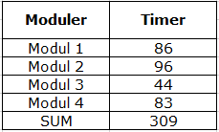

Eksempel på timetall fordelt pr. modul:

Modul 4

* 30 timer forelesning
* 53 timer oppgaveløsning med pliktig innlevering

Totalt 83 timer

Fordeling av forelesere

Det skal synliggjøres hvilke forelesere som har ansvar for hvert emne.

Dok.nr.: «TH-S03 Skjema for fordeling av forelesere pr. emner» benyttes.

Eksempel på skjema som viser fordelingen:

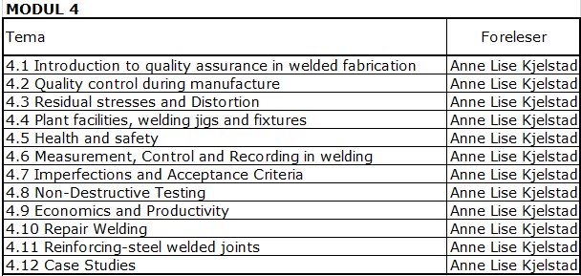

**5. Referanser**

Dok.nr.: TH-S03 Skjema for fordeling av forelesere på emner

Dok.nr.: TH-P05 Prosedyre for progresjonsplan

**Kryssreferanser**

|  |  |
| --- | --- |
|  |  |

**Eksterne referanser**

|  |
| --- |
|  |